OPENWRT自主编译
申请人：高三（9）曹烨
在满足日常使用后，神奇的网络世界不免让我们产生兴趣，开始探索。从国产之光iKuai开始到强大功能的RouterOS，满足需求的路由系统数不胜数，但是如果想要追求真正的客制化，无论是Linux iptables转发还是Alpine Linux，都没有Openwrt优秀。
使用了一段时间的大神编译的Openwrt版本，总觉得他们为了追求Openwrt功能丰富而忽略了重要的一点，作为Router，应该坚持低内存，高转发的宗旨工作。
于是我决定自己编译Openwrt满足个人使用，想要什么插件就自己添加进去。
由于教程许多，省略如何下载纯净系统，直接进入编译环节：
首先定义需要的packages：
- Argon 主题
- PACKAGES=”$PACKAGES luci-theme-argon luci-i18n-argon-config-zh-cn”
- Diskman 磁盘管理
- PACKAGES=”$PACKAGES luci-i18n-diskman-zh-cn”
- CPU 占用限制
- PACKAGES=”$PACKAGES luci-i18n-cpulimit-zh-cn”
- collectd 统计
- PACKAGES=”$PACKAGES luci-i18n-statistics-zh-cn”
- OpenClash 代理
- PACKAGES=”$PACKAGES luci-app-openclash”
- Passwall 代理
- PACKAGES=”$PACKAGES luci-i18n-passwall-zh-cn”
- frp 和 nps 内网穿透
- PACKAGES=”$PACKAGES luci-i18n-nps-zh-cn luci-i18n-frpc-zh-cn”
- IPSec VPN
- PACKAGES=”$PACKAGES luci-i18n-ipsec-vpnd-zh-cn”
- Zerotier
- PACKAGES=”$PACKAGES luci-i18n-zerotier-zh-cn”
- EQoS 网速控制
- PACKAGES=”$PACKAGES luci-i18n-eqos-zh-cn”
- 多线多拨与负载均衡
- PACKAGES=”$PACKAGES luci-app-syncdial luci-i18n-mwan3-zh-cn”
- 宽带监控 Nlbwmon
- PACKAGES=”$PACKAGES luci-i18n-nlbwmon-zh-cn”
- 界面翻译补全
- PACKAGES=”$PACKAGES luci-i18n-opkg-zh-cn luci-i18n-base-zh-cn luci-i18n-firewall-zh-cn luci-i18n-turboacc-zh-cn”
- Packages 文件夹下的 ipk 包
- PACKAGES=”$PACKAGES luci-i18n-wrtbwmon-zh-cn”
- 一些自己需要的内核组件
- PACKAGES=”$PACKAGES kmod-usb-printer kmod-lp”
- zsh 终端
- PACKAGES=”$PACKAGES zsh”
- Vim 完整版，带语法高亮
- PACKAGES=”$PACKAGES vim-fuller”
- X/Y/ZMODEM 文件传输
- PACKAGES=”$PACKAGES lrzsz”
- OpenSSH
- PACKAGES=”$PACKAGES openssh-server openssh-client”
- 一些自定义文件
- FILES=”files”
定义完成后，先执行一次make download
之后编译总是出现error，查询得知由于网络环境，我们在这一步下载完成后需要手动筛查一下有没有1kb类似的无效下载文件：
find dl -size -1024c -exec ls -l {} ;
find dl -size -1024c -exec rm -f {} ;
再次make download
完成后我们进行make
等到make成功后，我们就可以得到需要的镜像了。

当然，如果你想省事，可以git到Github使用Actions进行云编译。
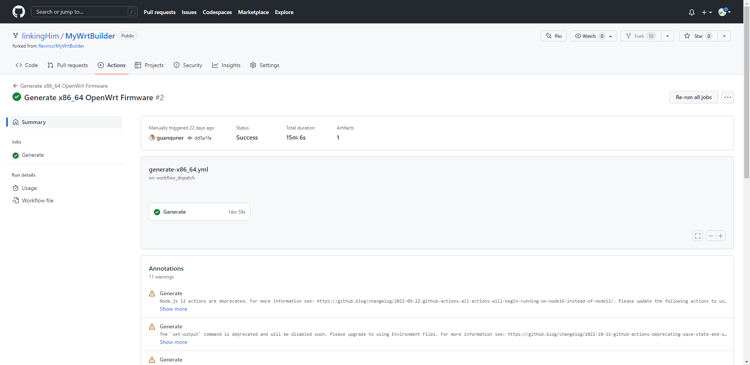
编译完成后下载镜像，使用Esxi或者HyperV运行镜像即可使用。


